[中南大学湘雅医院国杰青Xianghang Luo和约翰霍普金斯大学联合研究遭质疑，实验数据被指"一图多用"](https://mp.weixin.qq.com/s?__biz=MzkzMDkwMTQzNw==&mid=2247484305&idx=1&sn=7e4d9bac8b276dece2ad95b6adffd57e)

[白大褂宣言](javascript:void(0);)2025-04-15 18:56:00山东



点击蓝字 关注我们



2017年7月7日，中南大学湘雅医院Xianghang Luo（罗湘杭）、约翰霍普金斯大学骨科Xu Cao（曹旭）在 Nature Communications 发表题为 **“MiR-497～195 cluster regulates angiogenesis during coupling with osteogenesis by maintaining endothelial Notch and HIF-1α activity”**的文章。

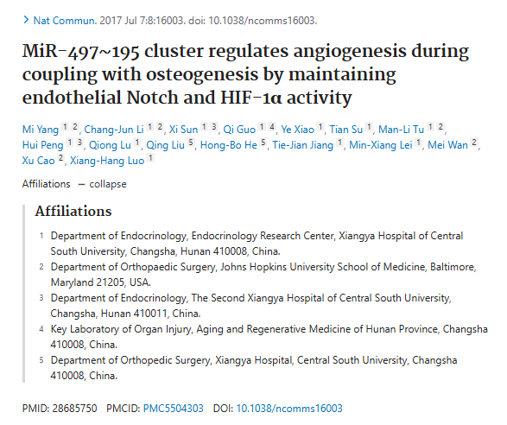



**经核查比对，文章部分实验图像存在以下重复现象：**

* **图S3C与S5C，S5A及S5A出现部分重叠，但是代表明显不同的研究结果。**

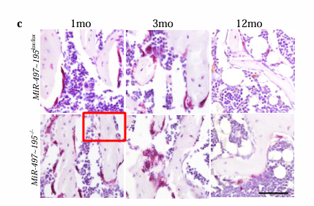

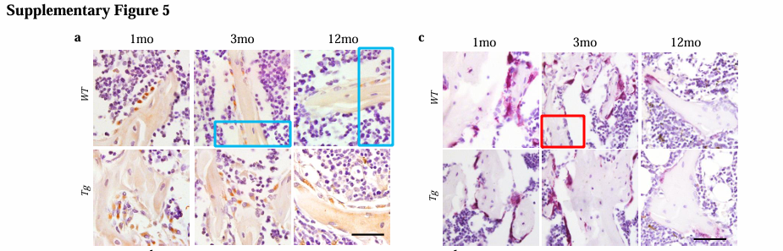

**参考信息：**

https://pubmed.ncbi.nlm.nih.gov/28685750/